PB / 3mFY / marts 2007

La Places Lov

Formål: I denne øvelse skal La Places Lov eftervises:
(1) $F=B⋅I⋅L⋅\text{sin}θ$
hvor F er kraften mellem en leder og et magnetfelt. Længden er lederen er L, strømstyrken er I og vinklen mellem strømmens retning og magnetfeltlinierne er $θ$.

Øvelsens udførelse:
N
S
A
En hesteskomagnet placeres på en vægt, hvor der er placeret en leder imellem polerne. Lederen er fastgjort til et stativ. Lederens retning er vinkelret på magnetfeltet.

[Bemærk, at de lodrette tilledninger giver en nettopåvirkning på nul. Forklar!]

Når der går en strøm i lederen, så vil den blive påvirket af en kraft ${\vec{F}}_{B}$ af magnetfeltet. Det forårsager en lige så stor og modsat rettet kraft på vægten, og dermed kan ${\vec{F}}_{B}$ vejes.

I forsøget kan lederens længde varieres, og for hver længde L måles kraften for forskellige strømstyrker for at påvise proportionaliteten i L Places Lov, hvor (1) får formen:
(2) $F=B⋅I⋅L⋅\text{sin}({\text{90}}^{0})=B⋅I⋅L=α(L)⋅I$

Der vælges forskellige længder, og for hver længde aflæses grafisk hældningen $α(L)$.

Der laves nu en ny graf, hvor $α(L)$ tegnes som funktion af L. Hvis La Places Lov er korrekt, så skal denne graf være en proportionalitet med hældningen B. Påvis dette og aflæs flukstæthedens værdi B.

Med en Hall-sonde måles en (omtrentlig) værdi for B imellem polerne. Sammenlign denne værdi med værdien, som er bestemt ovenfor.

Databehandling:
Indsæt hver måleserie i LoggerPro og lav beregninger og grafer i dette program. (Se skema på bagsiden).

Ekstra:
Undersøg for en fast strømstyrke F_{B} som funktion af vinklen $θ$, og vis af kraften er proportional med$\text{sin}(θ)$.
Lav selv en tabel.
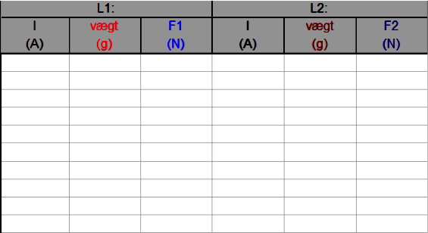

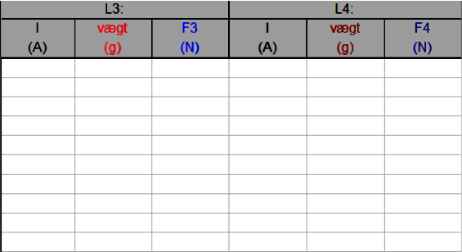

B(målt)

